**Training JO 19 22-09-25**

**Onderdeel 1 Warming up: 10 min**

**Onderdeel 2 Verlengde warming up: 15 min**

Handbal op 2 grote doelen.  
2 teams. Niet lopen met de bal alleen overgooien.

Koppend scoren.

**Onderdeel 4: Kaatsoefening spelers werken om en om voor 2 minuten ( 10 min)**

Afbeelding met schermopname, groen, geel, cirkel

Door AI gegenereerde inhoud is mogelijk onjuist.

**Organisatie**  
- Spelers 1 en 2 hebben een bal aan de voet, speler 3 staat er tussenin zonder bal  
- Speler 3 biedt zich aan bij speler 2 die de bal inspeelt en speler 3 speelt de bal terug  
- Om en om passen speler 1 en 2 de bal in en speelt speler 3 de bal weer terug  
  
**Variatie**  
- Kaatsen verkeerde been  
- Volley  
- Kopbal

**Onderdeel 5: Positiespel. 5x5 of 6 x6 met 2 kaatsers ( 20 min)**

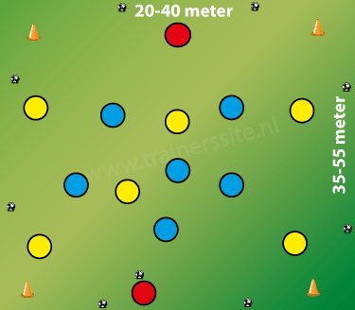 **Uitleg**  
- Twee teams van zes spelers in het veld en twee neutrale spelers op een korte zijde  
- Neutrale spelers max 2 keer raken  
- Spelers in veld max 4 keer raken.  
- Het team in balbezit probeert onder druk van de tegenpartij de bal in bezit te houden  
- Zij mogen hierbij gebruik maken van de twee neutrale spelers op de korte zijde  
- Als de andere partij de bal verovert, gaan zij op balbezit spelen  
- Na ongeveer 4 minuten wisselen van neutrale spelers  
- 10 x overspelen van een team is punt. Na 4 minuten verliezers opdrukken.

**Onderdeel 6: Partijspel (omschakelen) (20 min)**

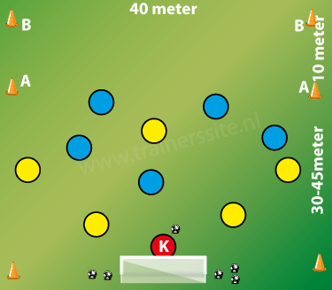

**BESCHRIJVING**

**Uitleg**  
- We spelen een partijspel, met 1 groot doel en aan de andere kant ligt een vak  
- Blauw start met recht van aanval, dit betekent dat ze in de grote goal met keeper mogen scoren  
- Een team kan het recht van aanval krijgen door over lijn AA te dribbelen. Het maakt hierbij niet uit welke kant ze op dribbelen.  
- Als een team het recht van aanval overneemt, gaat het spel gewoon door  
- Ook in het vak AABB gaat het spel gewoon door  
- Alleen doelpunten bij de keeper tellen

**DOELSTELLING**

Verbeteren van de omschakeling

**Onderdeel 7: Partijspel (vrij) (10 min)**Verliezers ruimen op.